CATÁLOGO DE VISTAS DEL MODELO 3D: MUSEO VIRTUAL WIXÁRIKA
Descripción visual y espacial de las 14 perspectivas capturadas en el modelo 3D
Vista | Archivo de Captura | Área / Perspectiva | Descripción Breve (1 renglón)
#1 | Screenshot 2026-10-20 090245.png | Pabellón de Fiestas y Ceremonias (Detalle de Exhibición) | Vista frontal de exhibición del Pabellón de Fiestas con cuadros de estambre e instrumentos.
#2 | Screenshot 2026-10-20 101123.png | Pabellón de Fiestas y Ceremonias (Cédulas en Wixárika) | Vista frontal de Fiestas y Ceremonias con cédulas en wixárika y tambor ceremonial Tepu.
#3 | Screenshot 2026-10-20 122018.png | Pabellón de Gastronomía Tradicional (Montaje de Mesas) | Vista frontal de Gastronomía mostrando la doble mesa de platillos y repisa de elotes.
#4 | Screenshot 2026-10-20 122102.png | Pabellón de Gastronomía Tradicional (Distribución en Perspectiva) | Perspectiva angular de Gastronomía mostrando la distribución de mesas, letreros y vajilla.
#5 | Screenshot 2026-10-20 125827.png | Pabellón de Bienvenida (Kalihuey) | Vista frontal de Bienvenida (Kalihuey) con letrero superior, pebeteros y tapete circular.
#6 | Screenshot 2026-10-20 125832.png | Pabellón de Gastronomía Tradicional (Vista Frontal Completa) | Vista frontal de Gastronomía con letrero colgante, mesas de platillos y repisa central.
#7 | Screenshot 2026-10-20 125835.png | Transición Panteón de Deidades - Pabellón de Gastronomía | Vista de transición angular entre el Panteón de Deidades y las mesas de gastronomía.
#8 | Screenshot 2026-10-20 125840.png | Panorámica Angular: Deidades Derecha y Gastronomía | Vista panorámica angular abarcando las deidades Kauyumari, Tayau, Tatewari y gastronomía.
#9 | Screenshot 2026-10-20 125845.png | Panteón de Deidades Sagradas (Vista Frontal Completa) | Vista frontal completa del Panteón con las seis Deidades Sagradas de la cosmovisión.
#10 | Screenshot 2026-10-20 125852.png | Transición Pabellón de Fiestas - Panteón de Deidades | Vista angular de transición espacial entre el Pabellón de Fiestas y el Panteón de Deidades.
#11 | Screenshot 2026-10-20 125857.png | Pabellón de Fiestas y Ceremonias (Vista Frontal Completa) | Vista frontal completa de Fiestas y Ceremonias con sus tres altares y tambor central.
#12 | Screenshot 2026-10-20 125902.png | Transición Pabellón de Bienvenida - Pabellón de Fiestas | Vista angular de transición espacial entre el Pabellón de Bienvenida y el área de Fiestas.
#13 | Screenshot 2026-10-20 125908.png | Tapete Ceremonial Circular (Vista Cenital Superior) | Vista cenital superior del suelo del museo con el tapete ceremonial circular Wixárika.
#14 | Screenshot 2026-10-20 125916.png | Domo y Óculo Sagrado de Tatewari (Vista Cenital Inferior) | Vista cenital hacia el techo cónico de vigas de madera con el óculo sagrado de Tatewari.

Vista 1: Pabellón de Fiestas y Ceremonias (Detalle de Exhibición)
Archivo: Screenshot 2026-10-20 090245.png
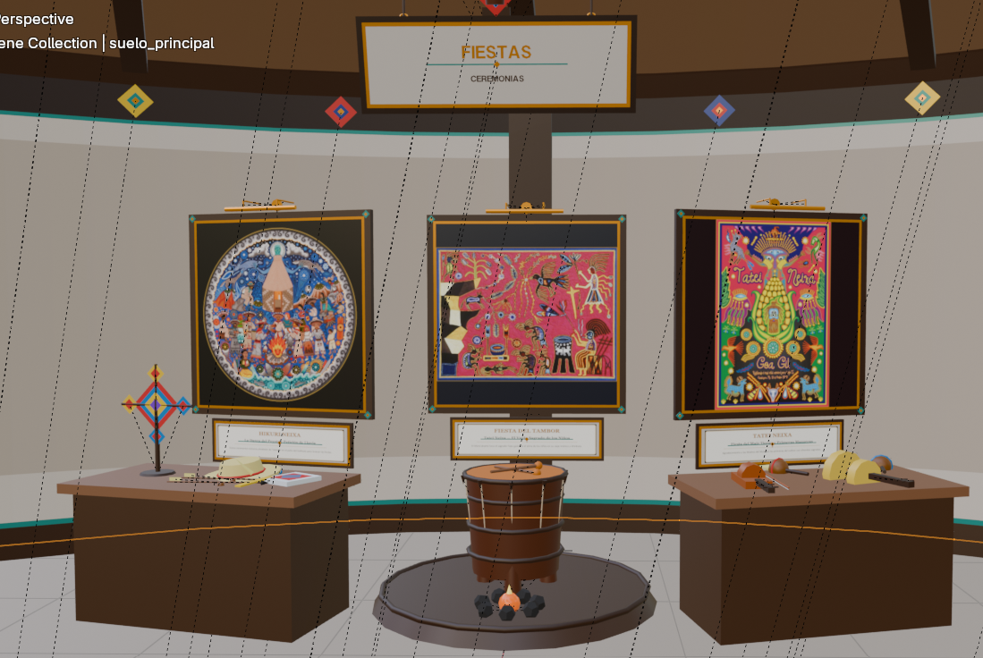
Descripción: Vista frontal de exhibición del Pabellón de Fiestas con cuadros de estambre e instrumentos.

Vista 2: Pabellón de Fiestas y Ceremonias (Cédulas en Wixárika)
Archivo: Screenshot 2026-10-20 101123.png
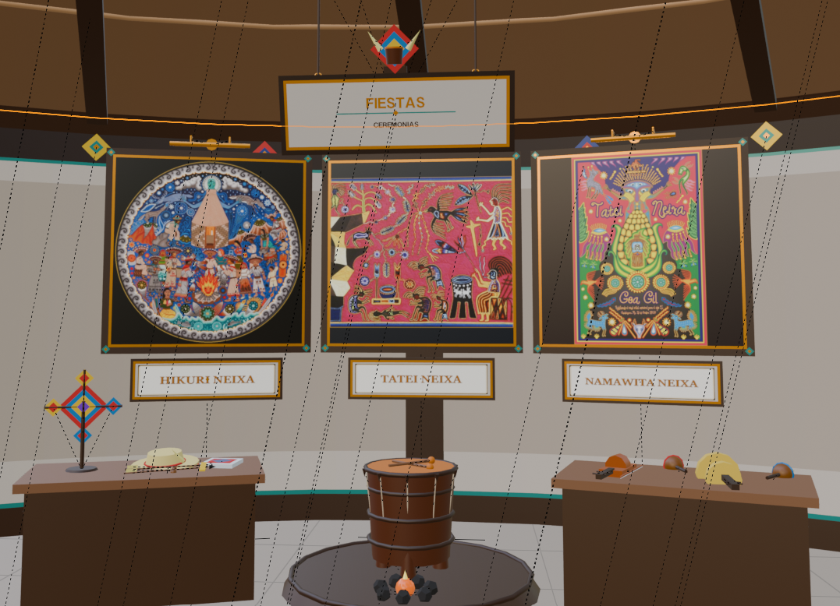
Descripción: Vista frontal de Fiestas y Ceremonias con cédulas en wixárika y tambor ceremonial Tepu.

Vista 3: Pabellón de Gastronomía Tradicional (Montaje de Mesas)
Archivo: Screenshot 2026-10-20 122018.png
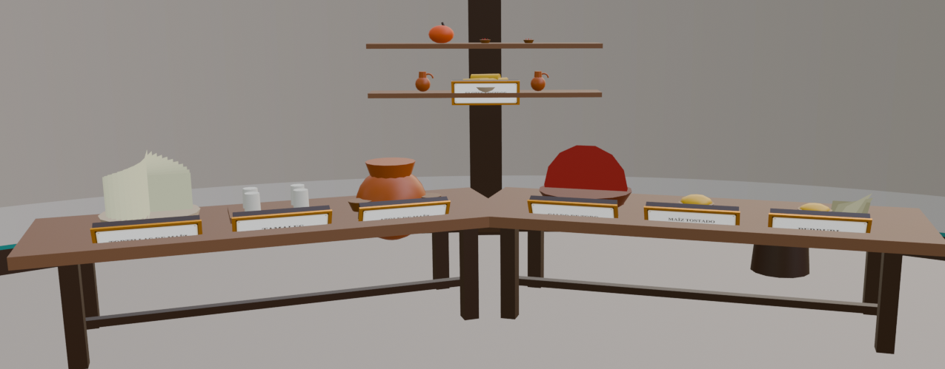
Descripción: Vista frontal de Gastronomía mostrando la doble mesa de platillos y repisa de elotes.

Vista 4: Pabellón de Gastronomía Tradicional (Distribución en Perspectiva)
Archivo: Screenshot 2026-10-20 122102.png
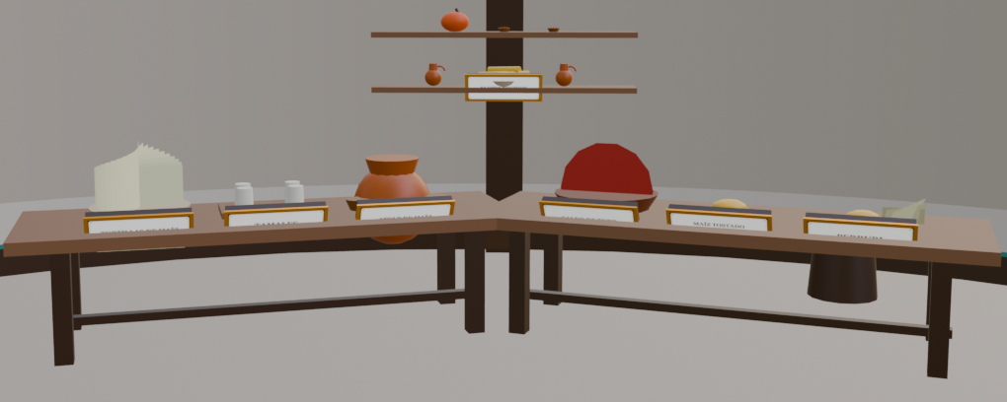
Descripción: Perspectiva angular de Gastronomía mostrando la distribución de mesas, letreros y vajilla.

Vista 5: Pabellón de Bienvenida (Kalihuey)
Archivo: Screenshot 2026-10-20 125827.png
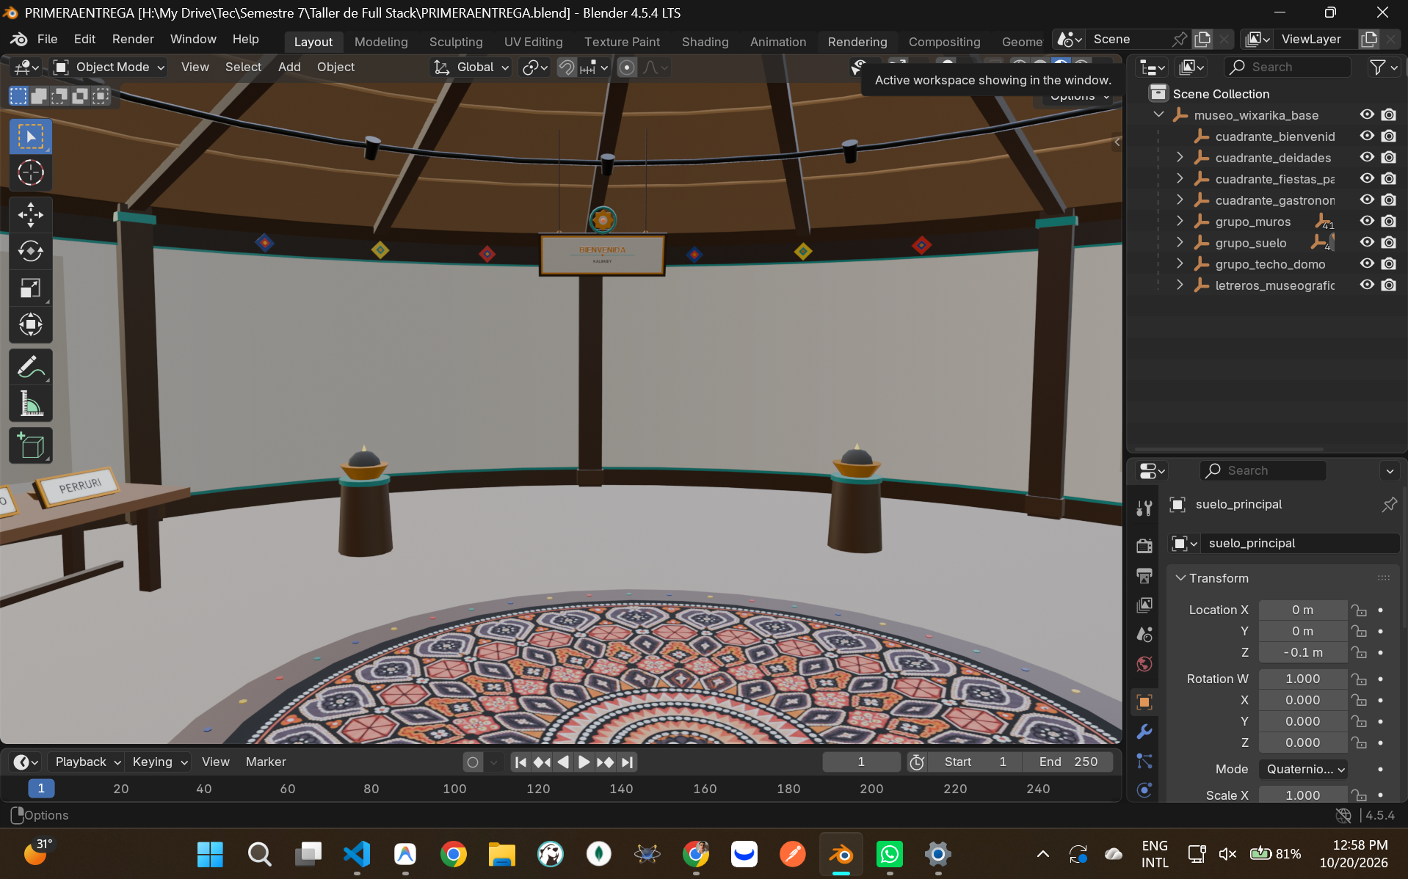
Descripción: Vista frontal de Bienvenida (Kalihuey) con letrero superior, pebeteros y tapete circular.

Vista 6: Pabellón de Gastronomía Tradicional (Vista Frontal Completa)
Archivo: Screenshot 2026-10-20 125832.png
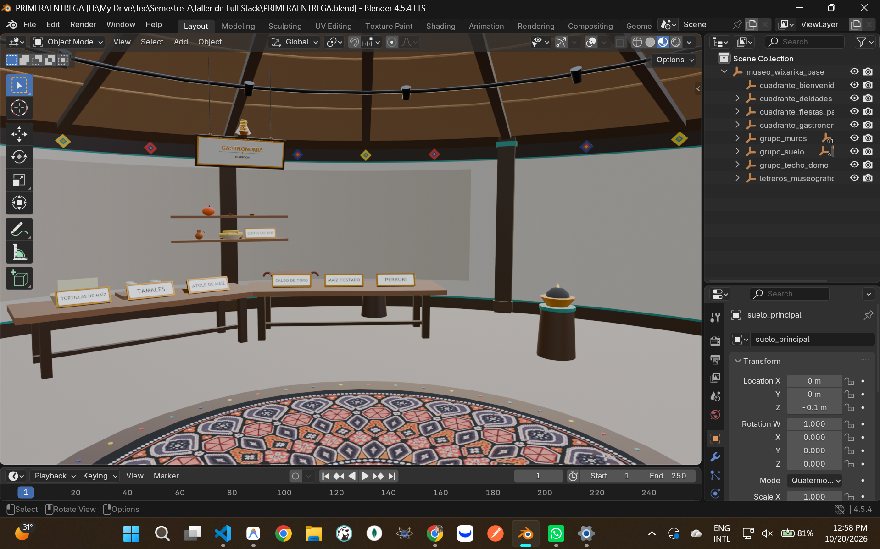
Descripción: Vista frontal de Gastronomía con letrero colgante, mesas de platillos y repisa central.

Vista 7: Transición Panteón de Deidades - Pabellón de Gastronomía
Archivo: Screenshot 2026-10-20 125835.png
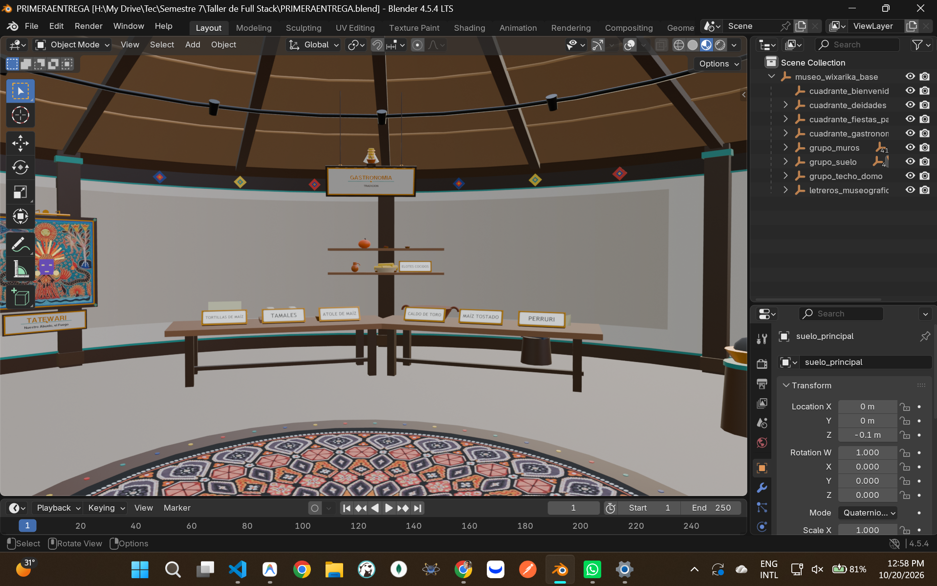
Descripción: Vista de transición angular entre el Panteón de Deidades y las mesas de gastronomía.

Vista 8: Panorámica Angular: Deidades Derecha y Gastronomía
Archivo: Screenshot 2026-10-20 125840.png
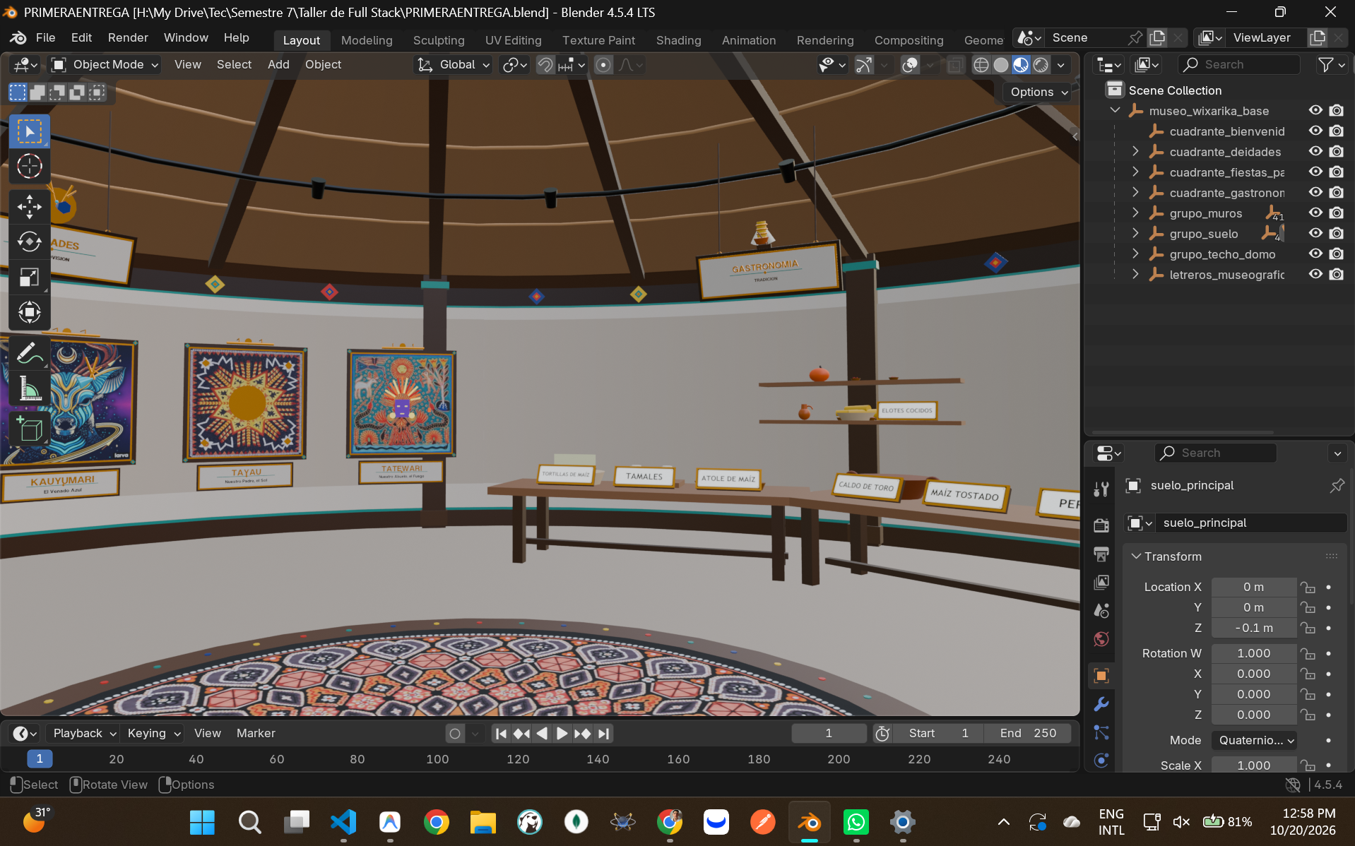
Descripción: Vista panorámica angular abarcando las deidades Kauyumari, Tayau, Tatewari y gastronomía.

Vista 9: Panteón de Deidades Sagradas (Vista Frontal Completa)
Archivo: Screenshot 2026-10-20 125845.png
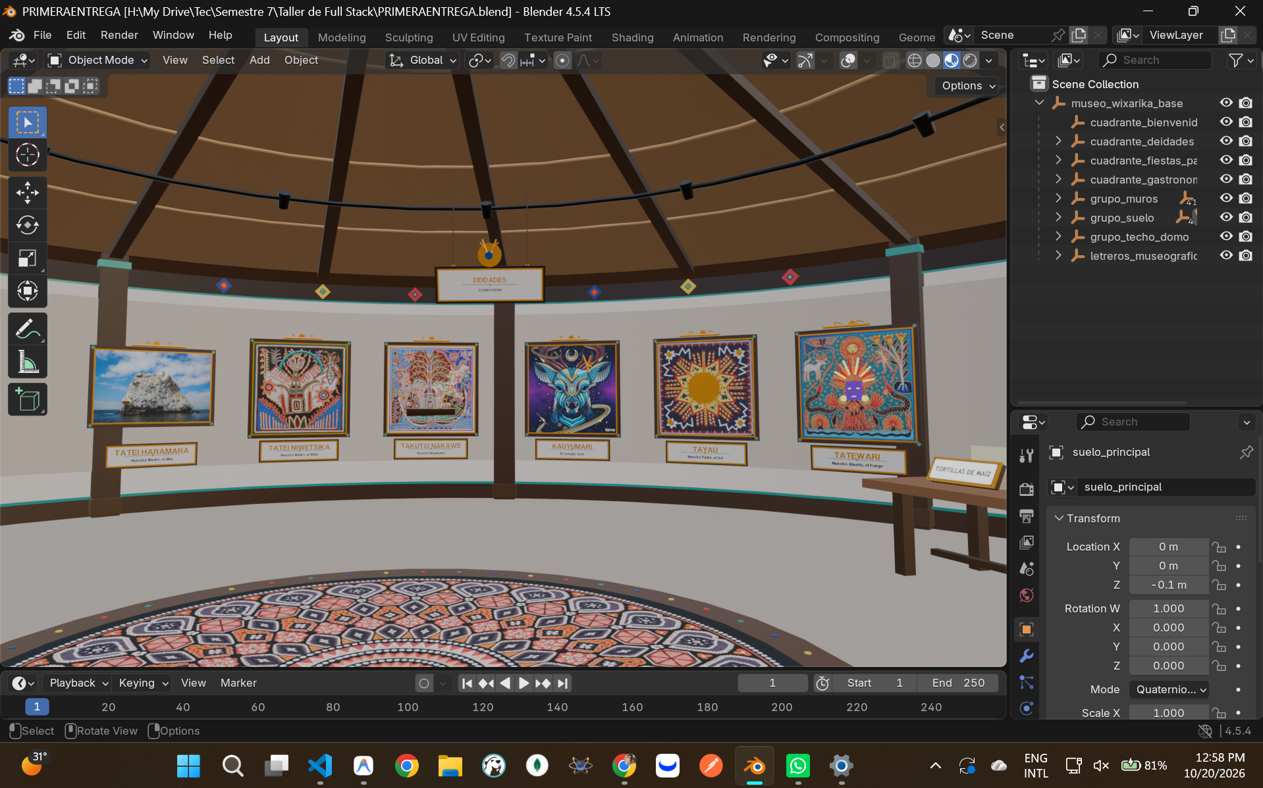
Descripción: Vista frontal completa del Panteón con las seis Deidades Sagradas de la cosmovisión.

Vista 10: Transición Pabellón de Fiestas - Panteón de Deidades
Archivo: Screenshot 2026-10-20 125852.png
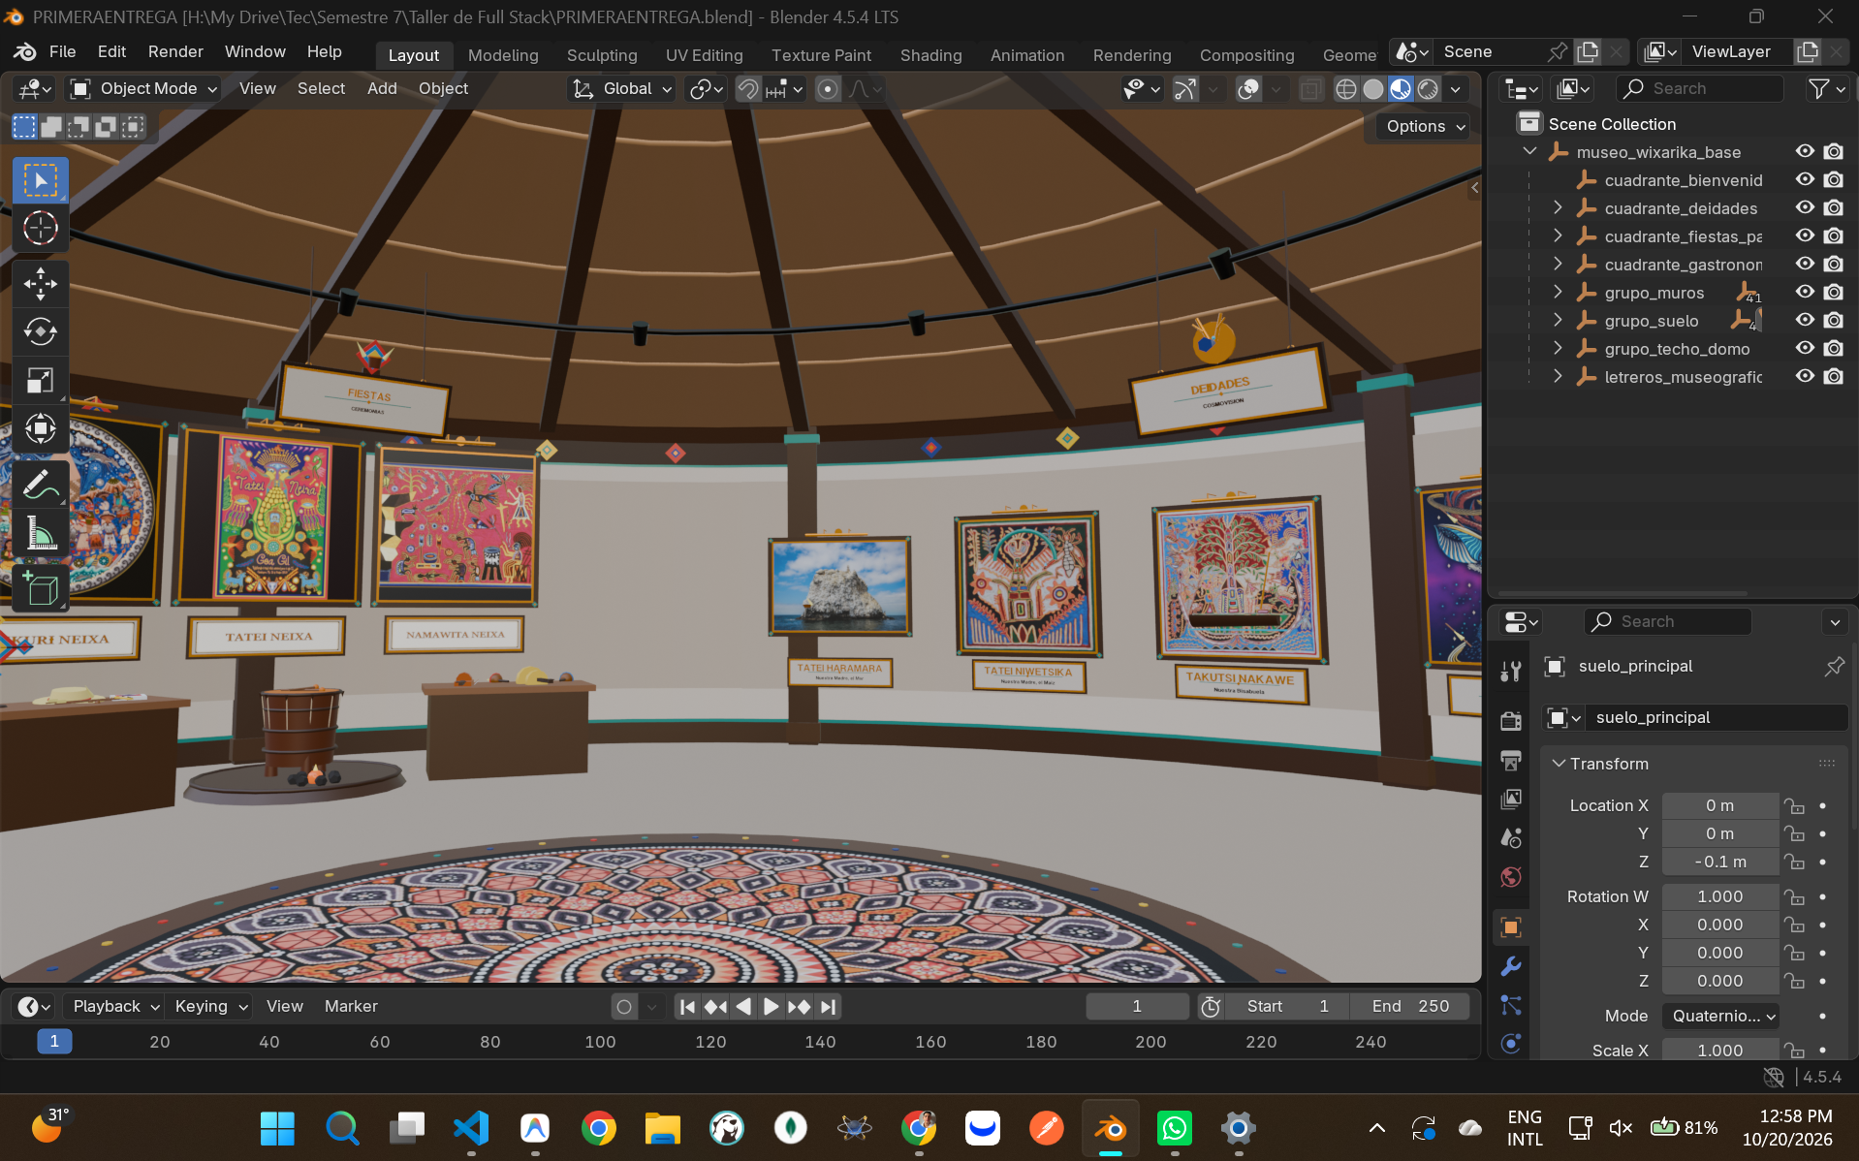
Descripción: Vista angular de transición espacial entre el Pabellón de Fiestas y el Panteón de Deidades.

Vista 11: Pabellón de Fiestas y Ceremonias (Vista Frontal Completa)
Archivo: Screenshot 2026-10-20 125857.png
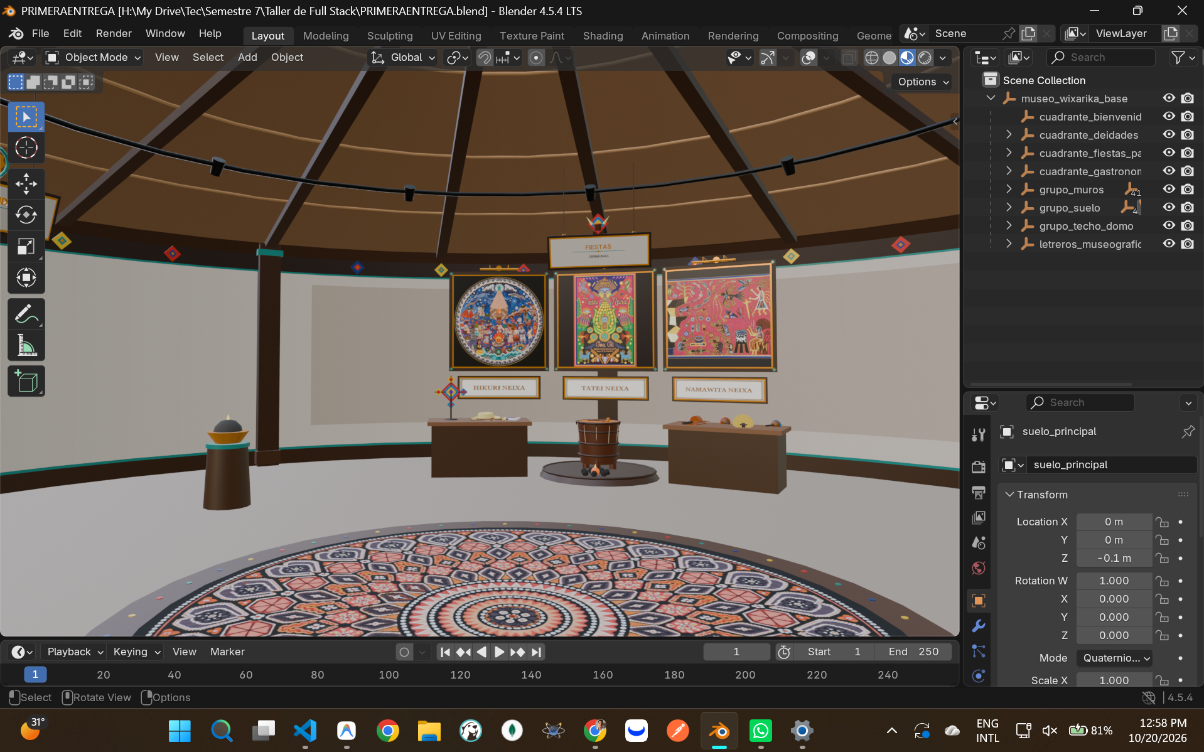
Descripción: Vista frontal completa de Fiestas y Ceremonias con sus tres altares y tambor central.

Vista 12: Transición Pabellón de Bienvenida - Pabellón de Fiestas
Archivo: Screenshot 2026-10-20 125902.png
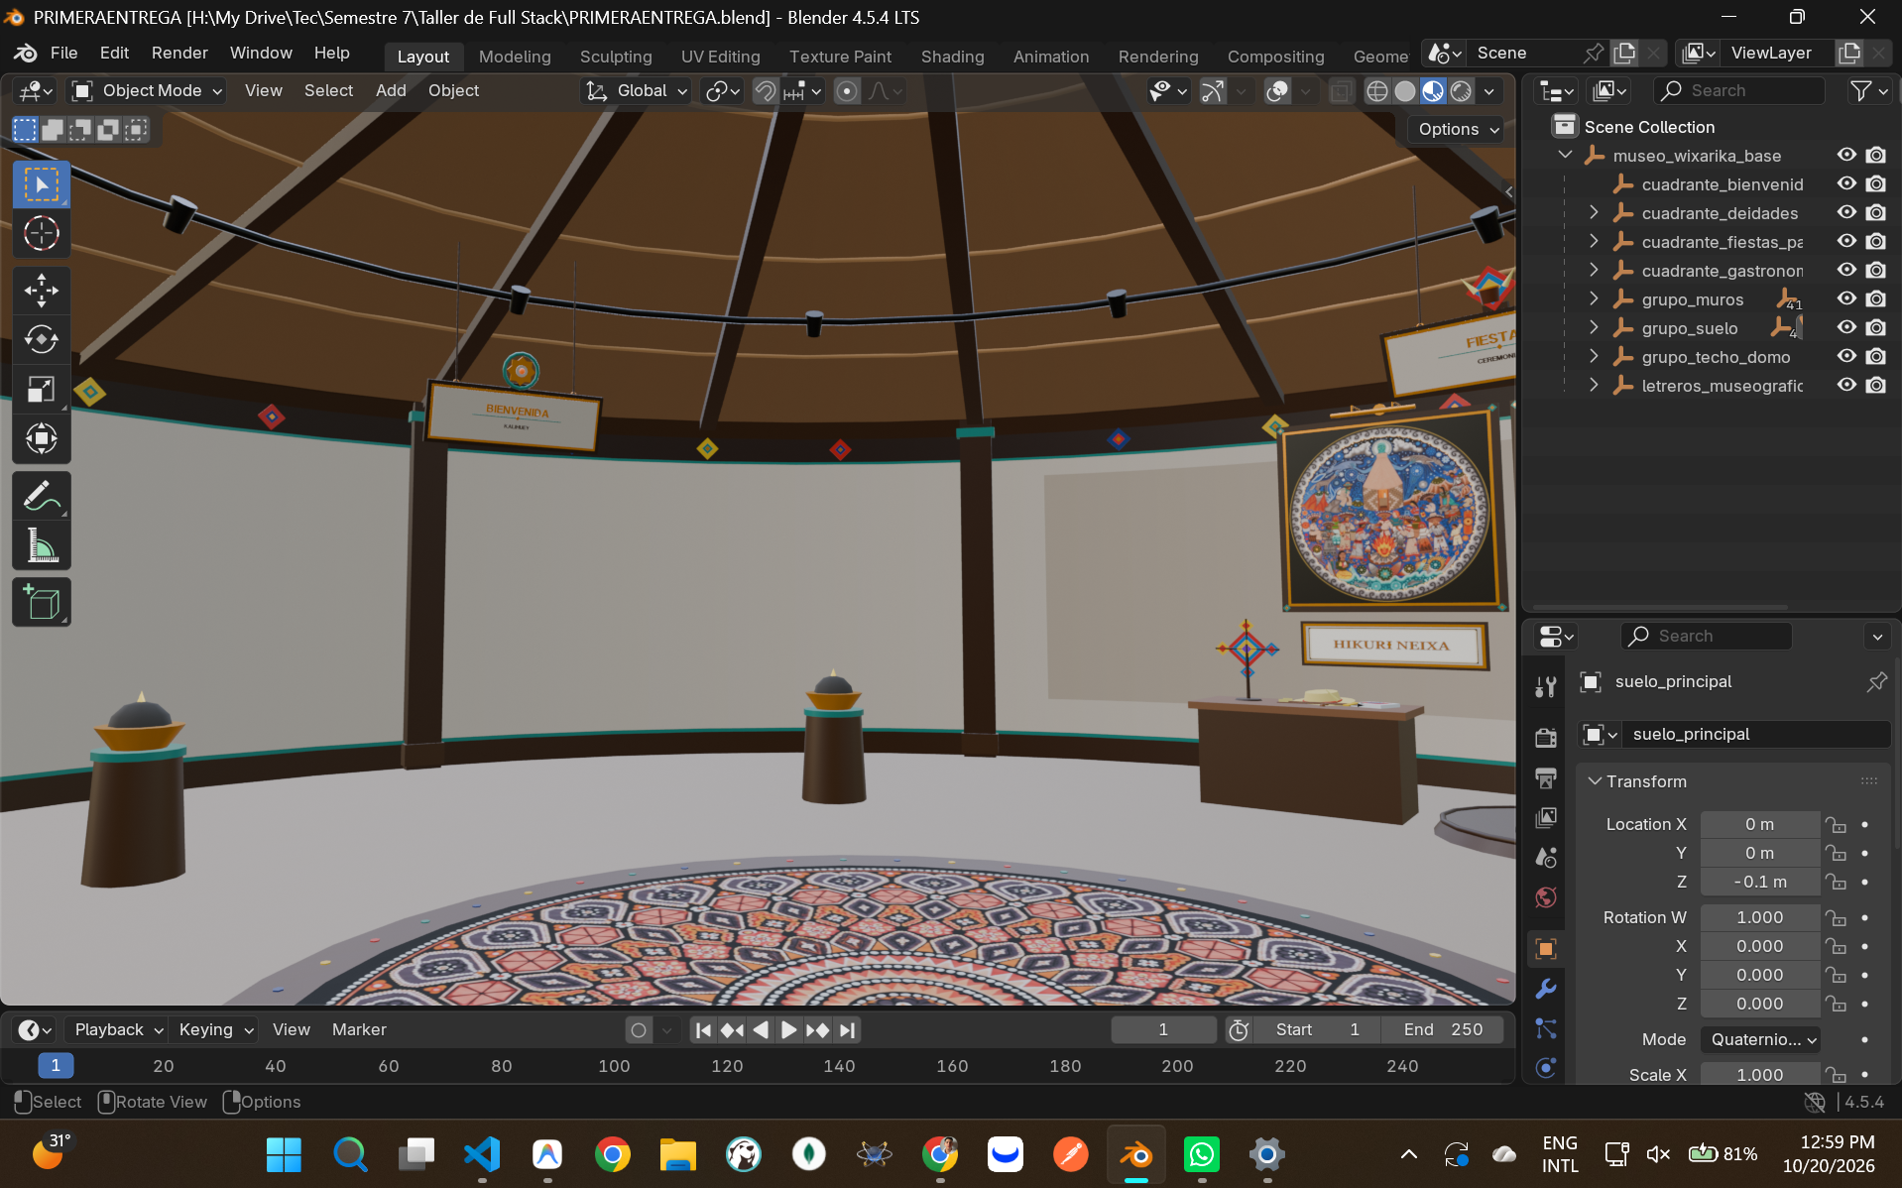
Descripción: Vista angular de transición espacial entre el Pabellón de Bienvenida y el área de Fiestas.

Vista 13: Tapete Ceremonial Circular (Vista Cenital Superior)
Archivo: Screenshot 2026-10-20 125908.png
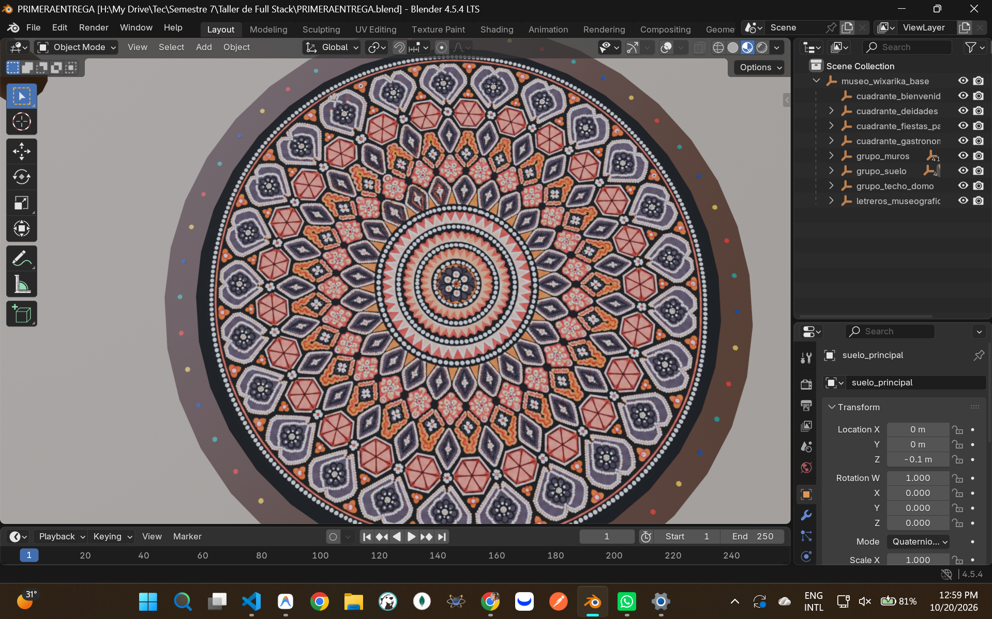
Descripción: Vista cenital superior del suelo del museo con el tapete ceremonial circular Wixárika.

Vista 14: Domo y Óculo Sagrado de Tatewari (Vista Cenital Inferior)
Archivo: Screenshot 2026-10-20 125916.png
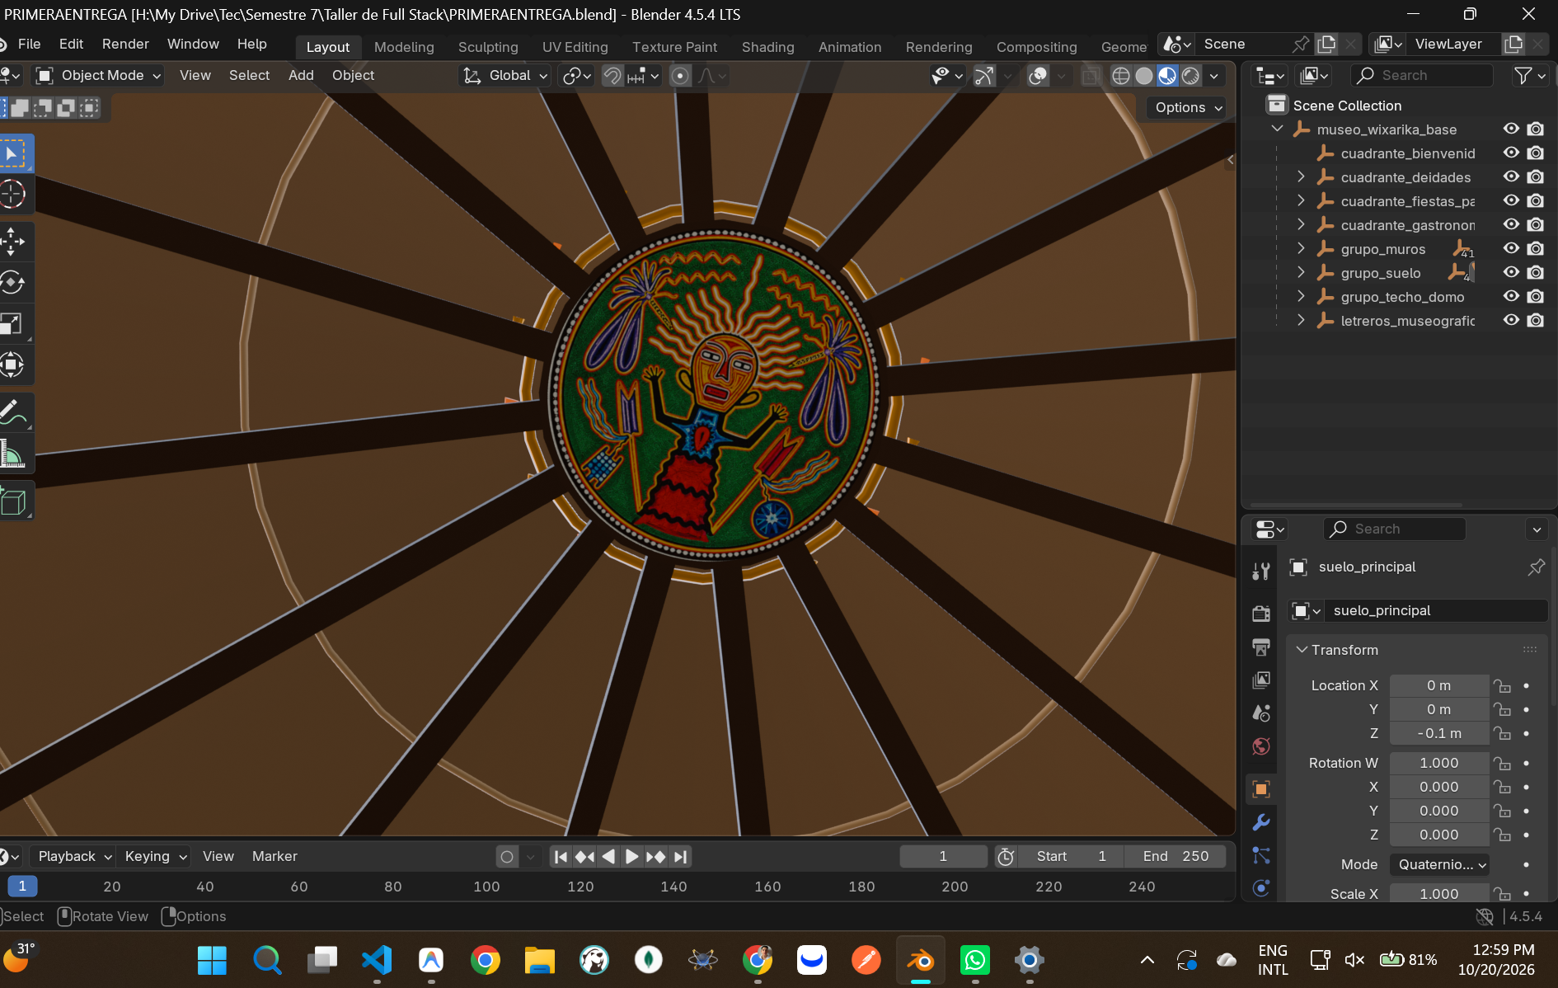
Descripción: Vista cenital hacia el techo cónico de vigas de madera con el óculo sagrado de Tatewari.

